编 号：0112-2020
审 核 组 任 务 书
1． 韩沁 女士/先生：
兹委托您作为审核组长，领导审核组完成如下审核工作：对常州澳弘电子股份有限公司进行测量体系文件和现场审核。提出通过还是不通过建议。该企业为印制线路板的生产单位。涉及关键过程为原材料进厂检验过程，工艺生产过程控制及出厂检验过程等。文件审核时间为2020年6月25日，审核组可采用远程方法，重点对文件进行审核，另外对企业测量要求识别、计量确认和测量过程控制和内审情况进行摸底，确认现场审核的可行性，审核组填报文件审核报告和确认现场审核计划。现场审核审核员2020年6月25日到企业，6月26-27日现场审核2天4(人·日) 。每位审核员准备审核检查表，提供审核记录，审核组提供首末次会议记录各一份、计量要求导出和验证记录表两份、测量过程控制检查表两份、量值溯源检查表一份、审核报告、审核结果汇总表及不符合项报告。企业联系人：贺宗凭，联系电话：13915842202。
2．审核领域  审核类型 | 测量管理体系 二阶段
3．审核目的 | ■ 文件审核：与企业联系，进行文件审核，给出评价，并确定现场审核的可行性。■ 现场审核：评价受审核方管理体系的实施情况及其有效性，通过审核，确定企业的管理体系是否满足标准要求，提出是否通过认证的建议。   再认证：确认受审核方管理体系在认证有效期内的持续符合性与有效性，以及与认证范围的持续相关性和适宜性，以确定是否保持认证并换发认证证书的建议。
4．审核范围 | 涉及的场所及地址：  常州市新北区新科路15号
4．审核范围 | 涉及的产品（服务）/活动：  印制线路板的制造；销售自产产品；自营和代理各类商品和技术的进出口业务，但国家限定企业经营或禁止进出口和技术除外。（依法须经批准的项目，经相关部门批准后方可开展经营活动）
4．审核范围 | 涉及的时期：自 2020年06月26日 上午至本次现场审核结束日。
5.审核准则 | ■GB/T19022-2003/ISO10012:2003  ■ 企业管理体系文件（版本号： A/0 ）  ■ 相关国家法律、法规、规章、技术规范和顾客、行业标准或规定。
6.审核方法 | 现场和远程
7.资源要求 | （1）企业提供认证审核所需必要的计算机、打印机，配备2名向导员；  （2）企业提供必要的文件及获得信息的途径；  （3）企业向审核组明确现场安全、保密规定和其它相关要求。
8审核日期 | 文件审核：2020-06-25 8:00:00至2020-06-25 17:00:00  现场审核：2020年06月26日 上午至2020年06月27日 下午；  计划总人日 5 (人·日)，现场人日 4 (人·日)

审核组成员 | 组内身份 | 注册级别 | 注册证书编号 | ISC编号 | 电话
韩沁 | 组长 | 审核员 | 中认协评[2019]228号 | ISC[S]0137 | 13770537363
余慧 | 组员 | 审核员 | 中认协评[2020]44号 | ISC[S]0177 | 13382769563
9保密纪律要求 | 1.审核组成员独立开展认证审核活动，公平、公正的评价企业测量管理体系运行情况，严格遵守审核纪律和职业道德。  2.审核组成员必须恪守保密原则，不向第三方泄漏任何涉及受审核方的技术和商业秘密，不向第三方透露审核信息。  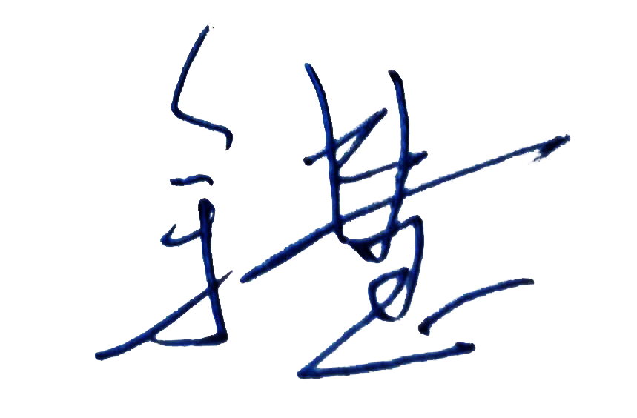  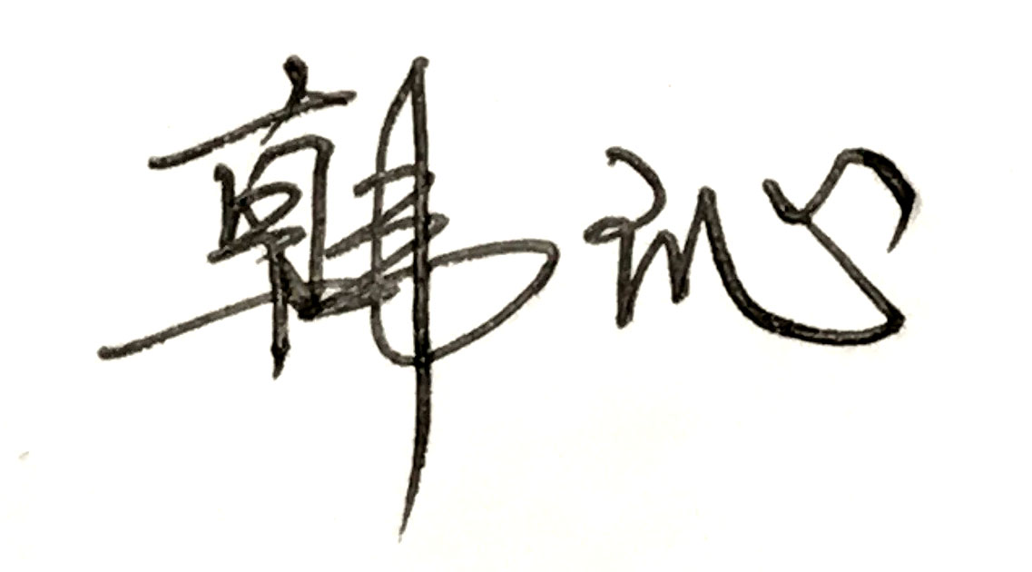  审核组成员签字：
审核组长：

日 期：
认证公司认证部审批：（盖章）

日 期：

